Республиканский конкурс профессионального мастерства работников
дополнительного образования детей «Арктур - 2024»

Номинация
«Руководитель (заместитель директора) образовательной организации, реализующей программы дополнительного образования детей»

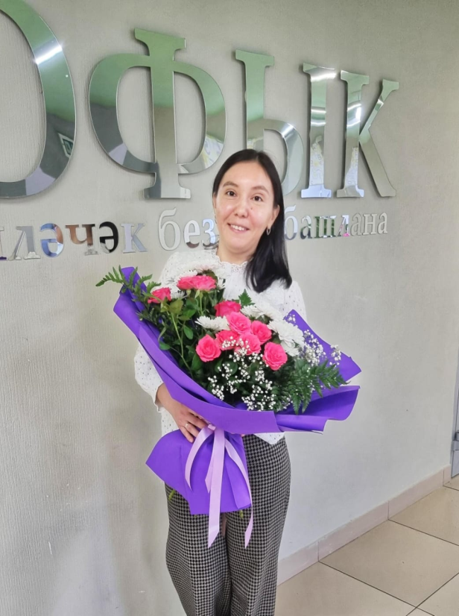

Идиятуллина Кадрия Азгамовна

заместитель директора
Муниципального бюджетного учреждения
«Центр внешкольной работы»
Муслюмовского муниципального района Республики Татарстан

2024 год

Представление о профессиональных достижениях
заместителя директора
Муниципального бюджетного учреждения
«Центр внешкольной работы»
Муслюмовского муниципального района Республики Татарстан

Идиятуллиной Кадрии Азгамовны

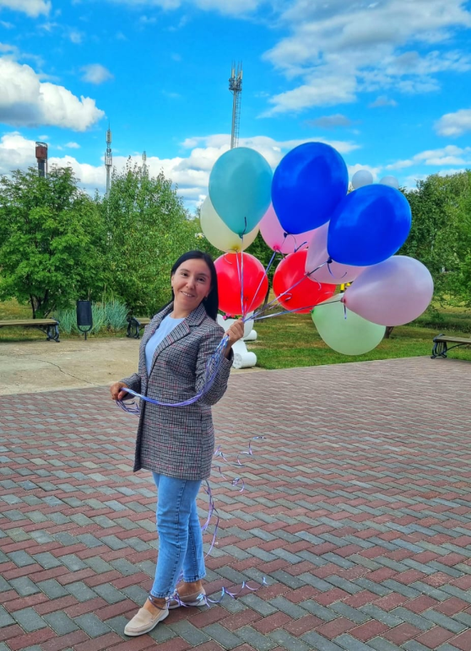
Идиятуллина Кадрия Азгамовна
Дата рождения – 09 ноября 1987 год

Заместитель директора
Муниципального бюджетного учреждения
«Центр внешкольной работы»
Муслюмовского муниципального района Республики Татарстан

https://edu.tatar.ru/muslum/cvr
стаж работы - 13 лет
в данной должности – 2 года

Контактная информация
- Адрес проживания: Республика Татарстан, Муслюмовский район, село Муслюмово, ул. Кашапова, д.20
- Телефон: 89871834751
- E-mail: Kadriya.Idiyatullina@tatar.ru
- Ссылки на соц. сети: http://vk.com/id711335820;

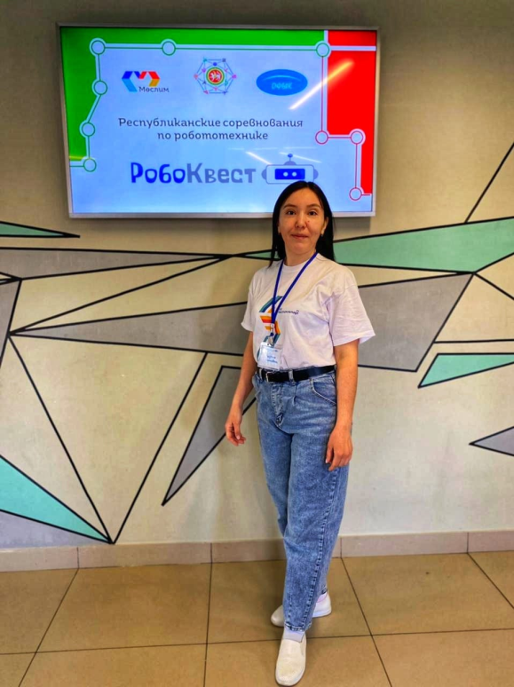

Образование

- Елабужский Государственный Педагогический Университет, по специальности «Родной язык и литература», 2011 год;
- Частное образовательное учреждение высшего образования «Казанский инновационный университет имени В.Г. Тимирясова (ИЭУП), профессиональная переподготовка «Педагогические технологии в профессиональной деятельности учителя истории и обществознания», 2018 год;
- Частное образовательное учреждение высшего образования «Казанский инновационный университет имени В.Г. Тимирясова (ИЭУП), профессиональная переподготовка «Менеджмент (управление персоналом)», 2020 год.

Повышение квалификации

- Удостоверение о повышении квалификации по программе "Современные подходы к проектированию образовательных программ среднего профессионального образования (в том числе 16 часов по вопросам обучения детей с ОВЗ)" (дистанционная), 2022 год;
- Сертификат подтверждение о сдаче Личного финансового зачета, 3.12.2021 год;
- Сертификат об окончании курса: Республиканский вебинар «Рисуем в мобильном приложении Infinite Painter», 2024 год;
- Свидетельство участника заочного этапа Республиканского конкурса профессионального мастерства сферы воспитания и дополнительного образования детей «Сердце отдаю детям», 2024 год;
- Благодарственное письмо за проведение мастер-класса в рамках Республиканской профильной смены «Юный техник», 2024 год.

Трудовая деятельность

- 2011-2022 год – преподаватель татарского языка и литературы, истории и обществознания в ГАПОУ «Муслюмовский политехнический техникум»
- С 1.11.2022 года по сей день – заместитель директора и педагог дополнительного образования в МБУ «Центр внешкольной работы»

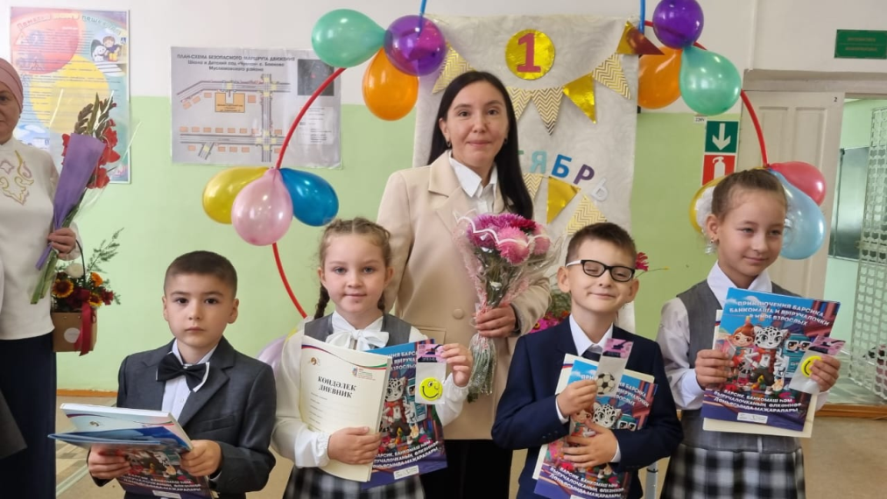

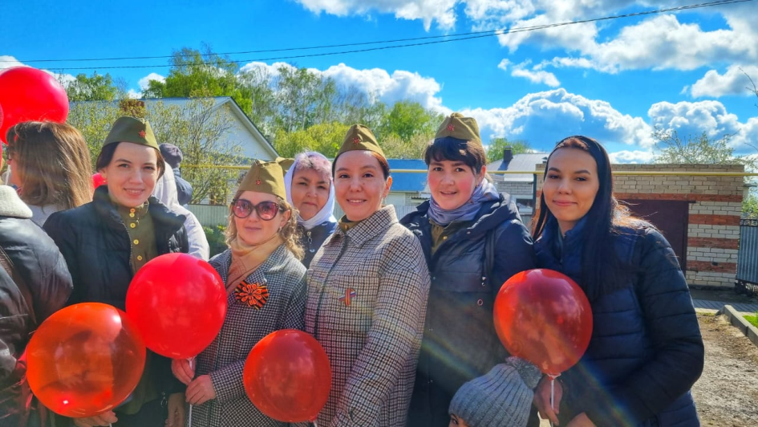

Основные обязанности
- Организует текущее и перспективное планирование деятельности педагогического коллектива.
- Координирует работу методистов и педагогов дополнительного образования по выполнению учебных планов и программ.
- Организует и координирует разработку необходимой учебно-методической документации.
- Осуществляет систематический контроль за образовательным процессом, посещает занятия, проводимые педагогами дополнительного образования, анализирует их форму и содержание, доводит результаты анализа до сведения педагога.
- Организует работу по подготовке и проведению выставок, конкурсов, фестивалей.
- Осуществляет контроль над учебной деятельностью.
- Составляет расписание учебных занятий и других видов образовательной деятельности.
- Участвует в подборе и расстановке педагогических кадров, организует повышение их квалификации и профессионального мастерства, руководит работой методических объединений, повышает свою квалификацию.
- Принимает участие в подготовке и проведении аттестации педагогических работников учреждения.

Профессиональные знания и навыки
- Конструктивная мотивация к профессиональной деятельности.
- Эрудированность во многих сферах.
- Активность.
- Широкий спектр интересов.
- Владение современными методиками преподавания и технологиями обучения.
- Опыт репетиторской деятельности.
- Гибкость и толерантность во взаимодействии и общении.
- Предприимчивость.
- Навыки эффективного взаимодействия.
- Высокий уровень развития критического мышления.
- Навыки ведения документации.
- Организаторские способности.
- Опыт принятия быстрых решений
- Знание законодательства РФ и РТ.

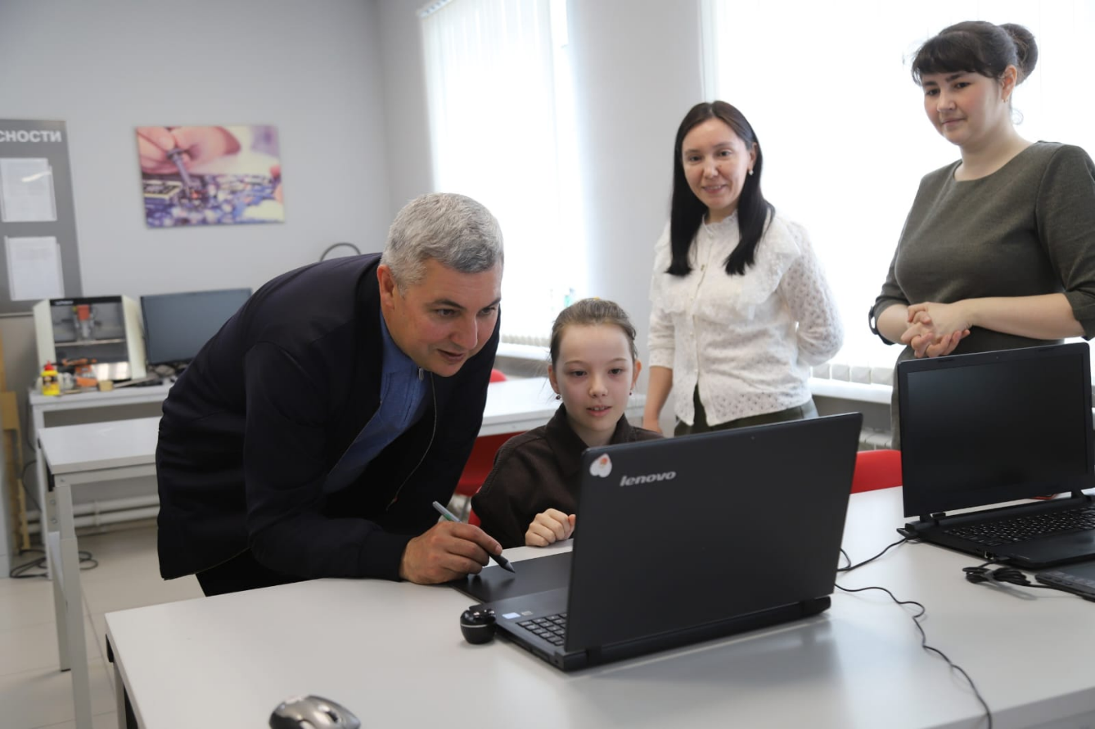

Личные достижения в профессиональной деятельности

- Грамота Управления образования Муслюмовского муниципального района РТ, «За многолетний добросовестный труд в деле воспитания подрастающего поколения», 2017 год;
- Грамота Дирекции Муслюмовского филиала №1 «Сармановский аграрный колледж» РТ, «За высокие профессиональные успехи и плодотворную работу в общественной жизни колледжа», 2018 год;
- Почетная грамота Главы Муслюмовского муниципального района РТ, «За вклад и дело воспитания и обучения подрастающего поколения», 2018 год;
- Грамота Дирекции ГАПОУ «Муслюмовский политехнический техникум» РТ, «За добросовестный труд, творческий и инновационный подход к педагогической деятельности», 2022 год;
- Свидетельство участника Государственного бюджетного учреждения дополнительного образования «Республиканский центр внешкольной работы» МАУ ДО города Набережные Челны «Городской дворец творчества детей и молодежи №1» Республиканского круглого стола по обмену передовым педагогическим опытом «Наставничество – новый взгляд на старый опыт», 2023 год;
- Свидетельство слушателя Государственного бюджетного учреждения дополнительного образования «Республиканский центр внешкольной работы» за участие в работе республиканского практико-ориентированного семинара «Введение исследовательской и проектной деятельности с обучающимися», 2023 год;
- Свидетельство участника Государственного бюджетного учреждения дополнительного образования «Республиканский центр внешкольной работы» за участие в работе дистанционно республиканского семинара «Техническое творчество как среда творческого развития детей», 2023 год;
- Грамота Управления образования Муслюмовского муниципального района СПО РО РТ, «Лучший работник сферы воспитания и дополнительного образования детей» в номинации «Сердце отдаю детям», 2024 год;
- Свидетельство участника Министерство образования и науки РТ заочного этапа Республиканского конкурса профессионального мастерства сферы воспитания и дополнительного образования детей "Сердце отдаю детям", 2024 год;
- Благодарственное письмо Министерство образования и науки РТ, за проведение мастер-класса в рамках Республиканской профильной смены "Юный техник", 2024 год;

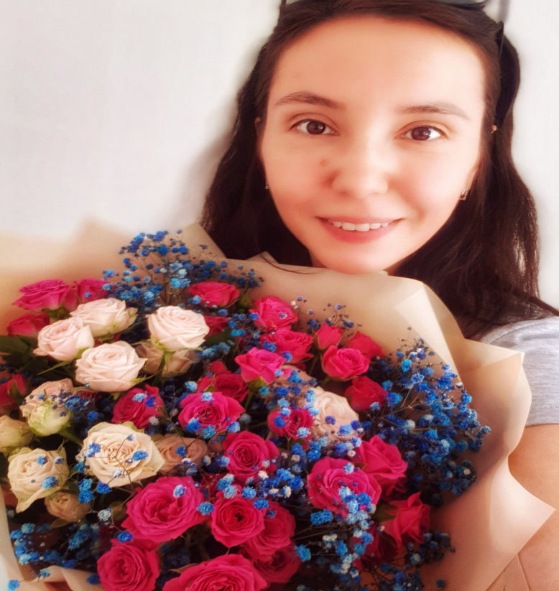

Личные качества
- Ответственность
- Пунктуальность
- Креативность
- Умение работать в команде
- Умение находить решение проблем
- Стремление расширять кругозор, овладевать новыми знаниями и навыками
- Проявляю гибкость в общении

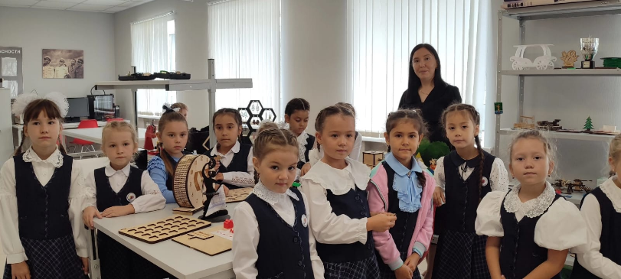

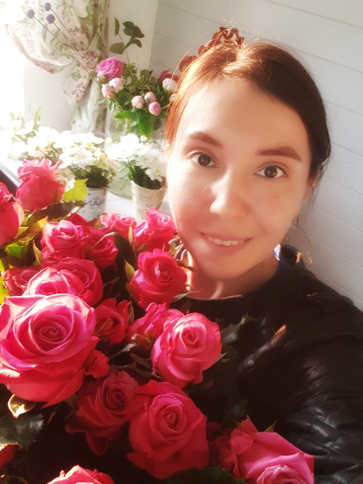
Профессиональная позиция

Я всегда любила детей. Именно поэтому мне и приглянулась профессия учителя. Свой учительский путь я начала с техникума, где проработала преподавателем родного языка и литературы. Работать с взрослыми ребятами было интересно, там события происходили с такой скоростью, что напоминали калейдоскоп. Жизнь здесь не замирает ни на мгновение! Каждый день приносит тебе что-то новое. Обучающиеся не дают тебе застыть, остановиться, ты обязана двигаться все время вперед, постоянно учиться, совершенствоваться сам и совершенствовать других.
Жизнь связала меня с дополнительным образованием, здесь я попробовала себя в роли заместителя директора, и педагога дополнительного образования. Дополнительное образование - это школа по интересам. Дополнительное образование мне дало возможность раскрыть свой творческий потенциал, свои педагогические способности еще больше. Главное в моей работе то, что она ориентирована на результат. Я не просто обучаю учащихся, а стараюсь, чтобы они могли самостоятельно добиваться больших творческих успехов.

Мое педагогическое кредо:

«Не всегда можно получить то, что хочешь, но если иногда попробуешь, то, возможно, получишь то, что тебе нужно». Маленькими шагами, я преодолеваю пути, и иду вперед, за новыми идеями, за новыми успехами. Все зависит от нас, я учусь вместе с детьми. Мы вместе с ними ищем пути решения творческих задач, творчески и духовно растем вместе.

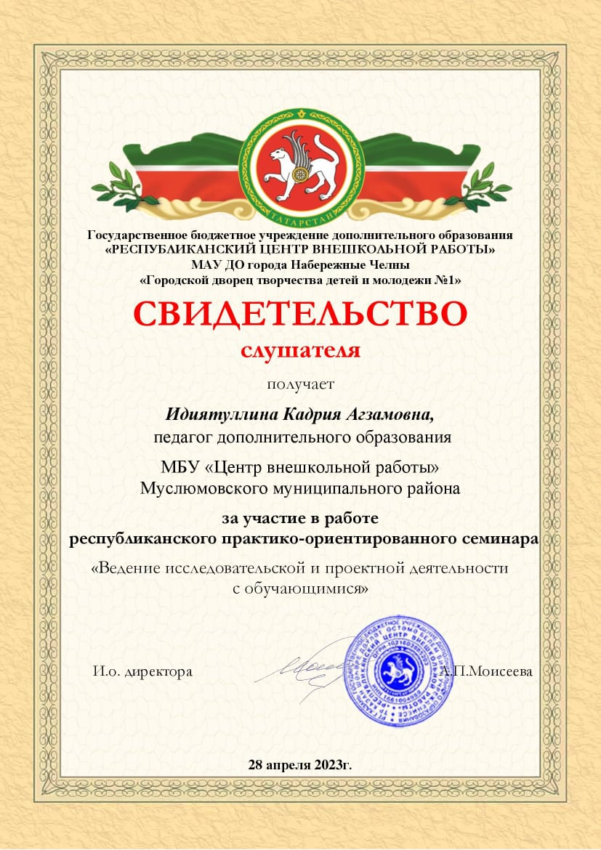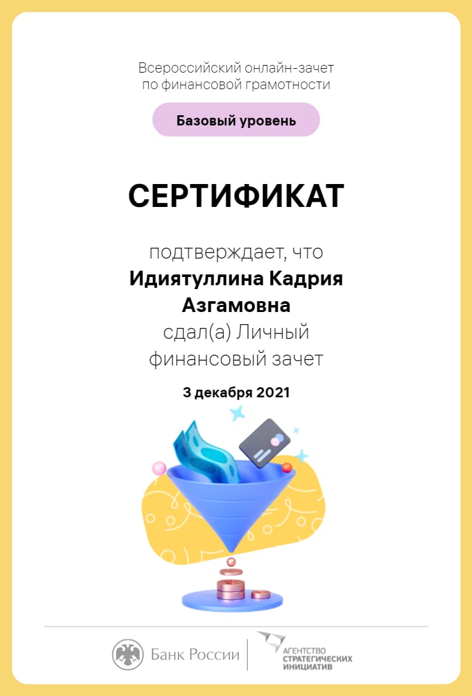

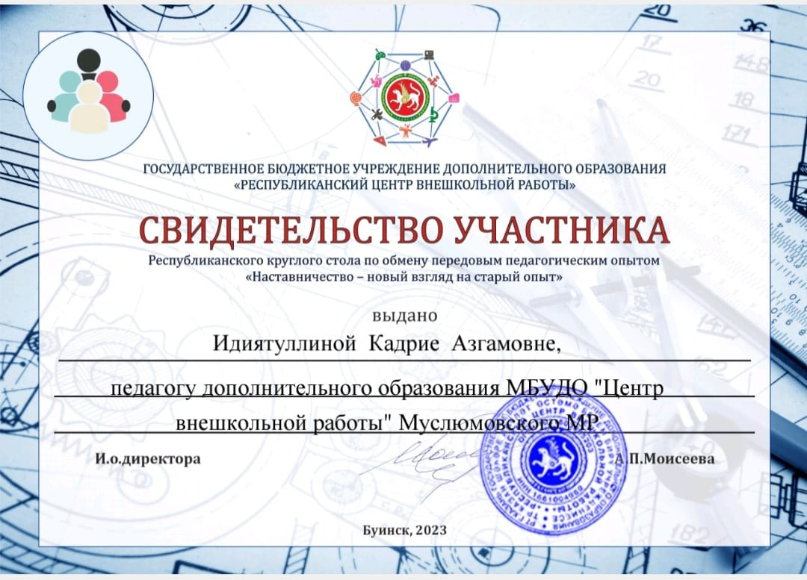

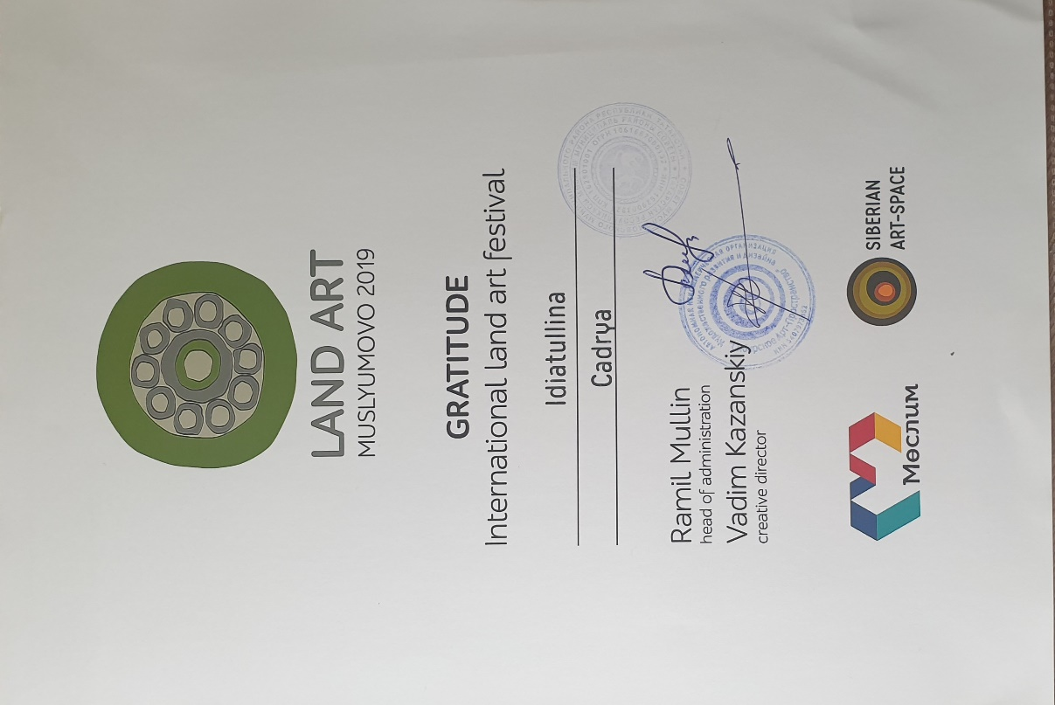

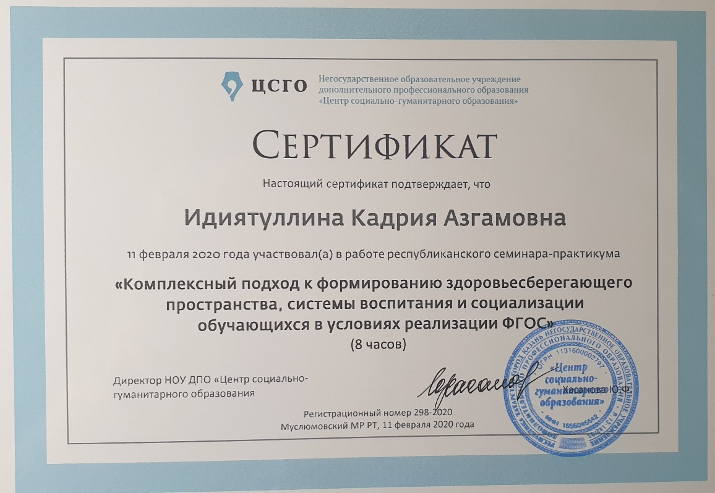

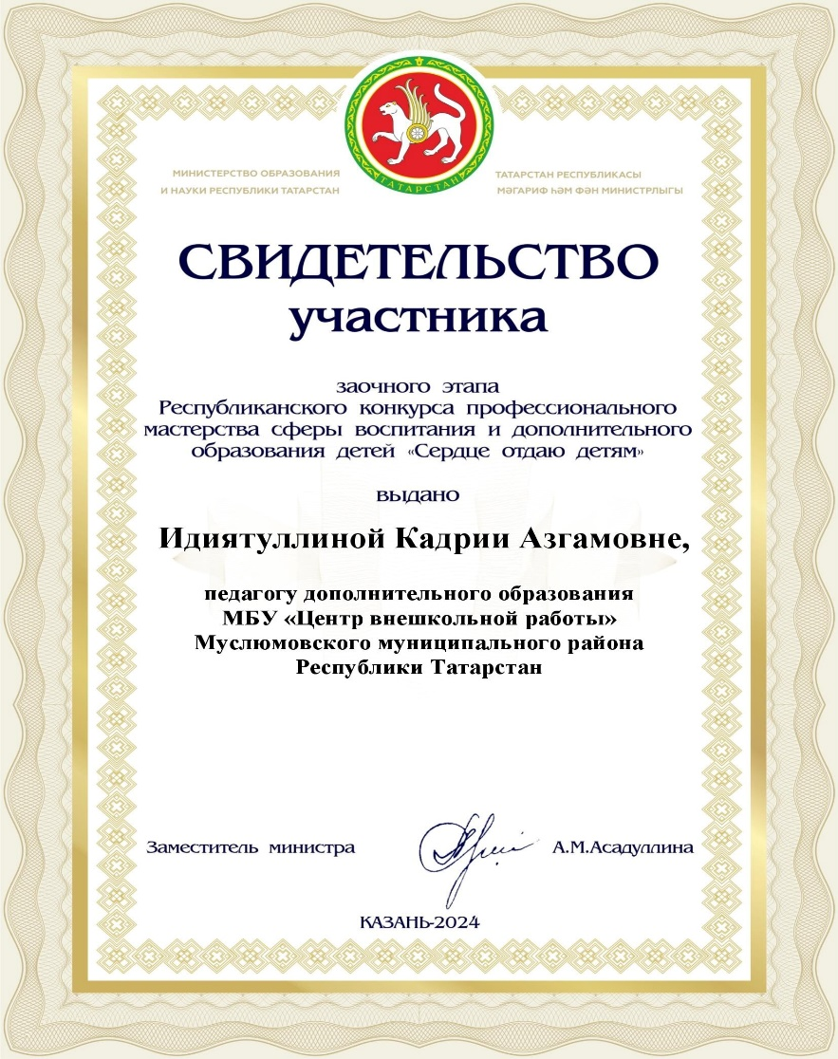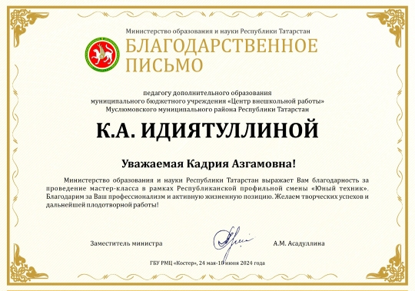

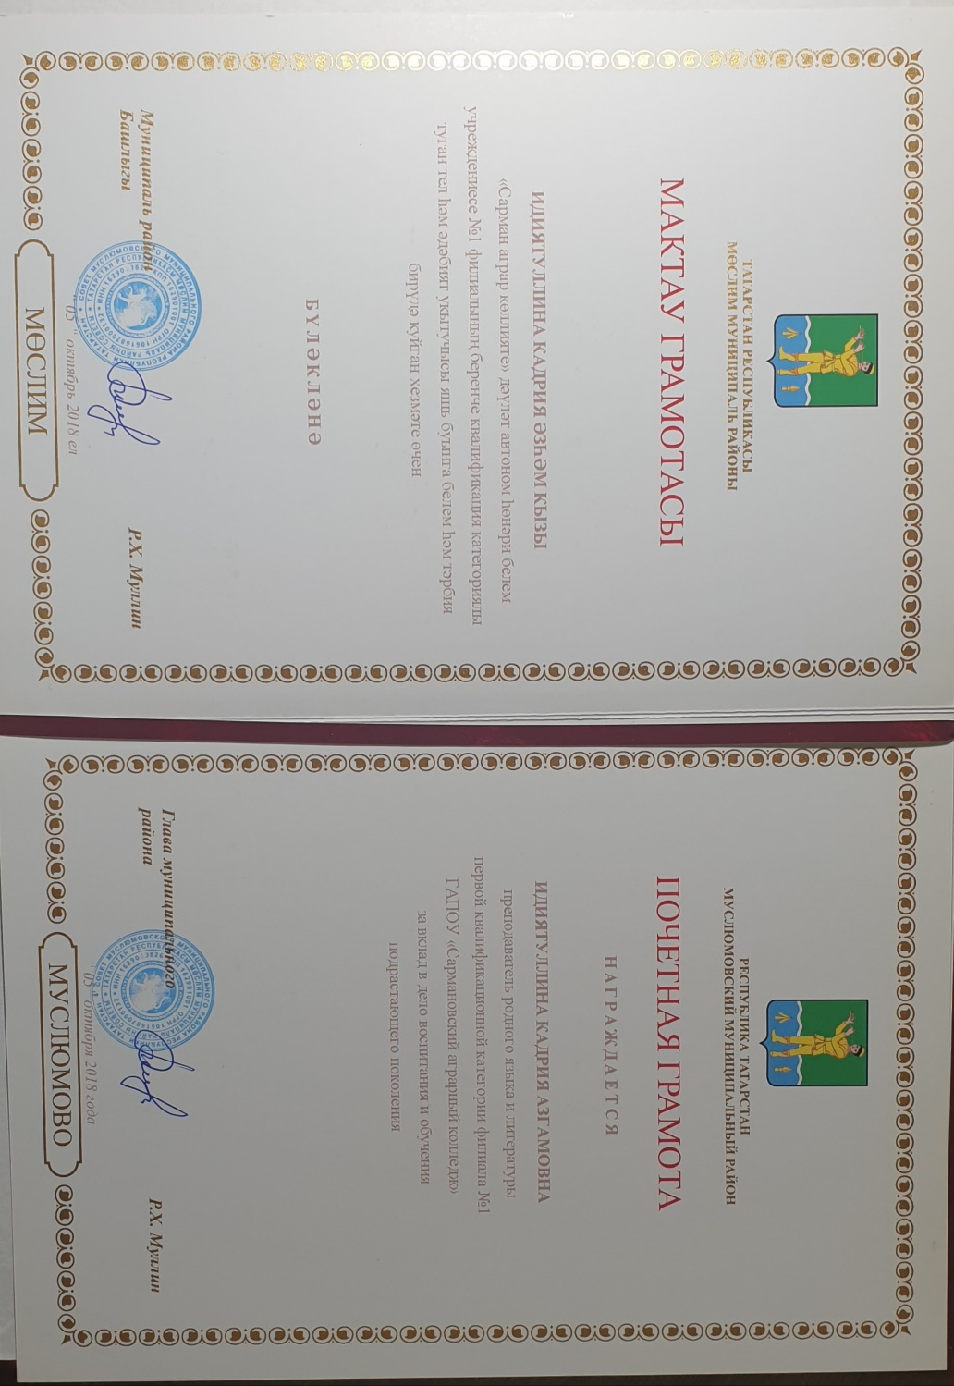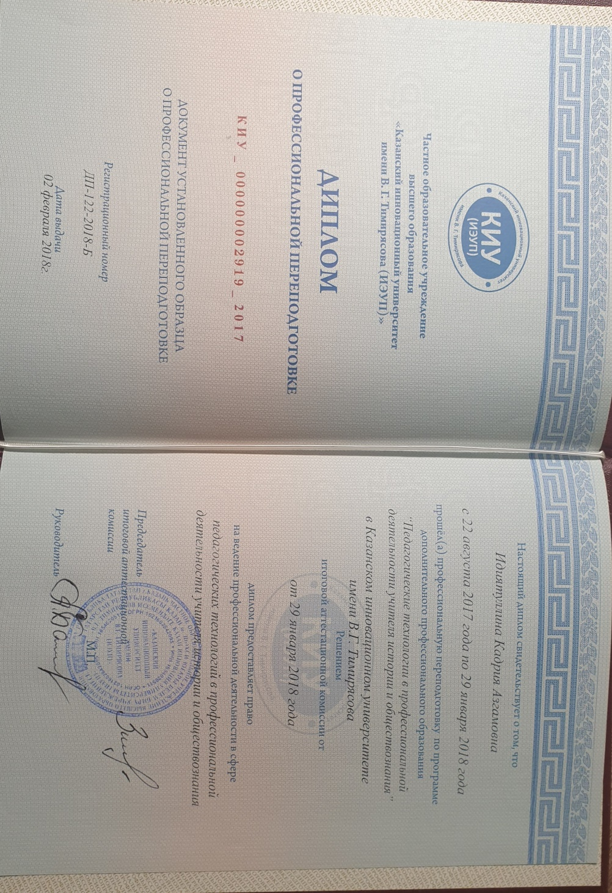

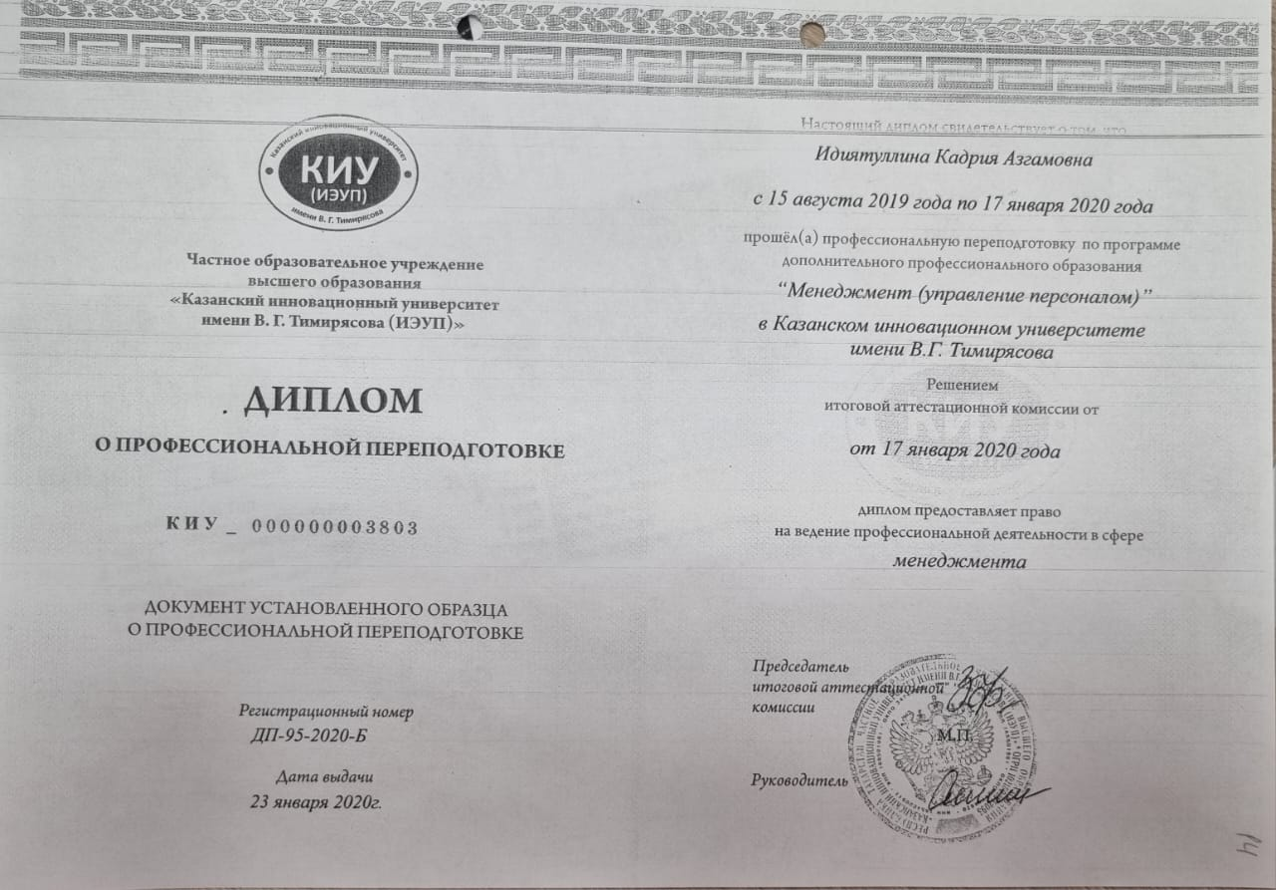

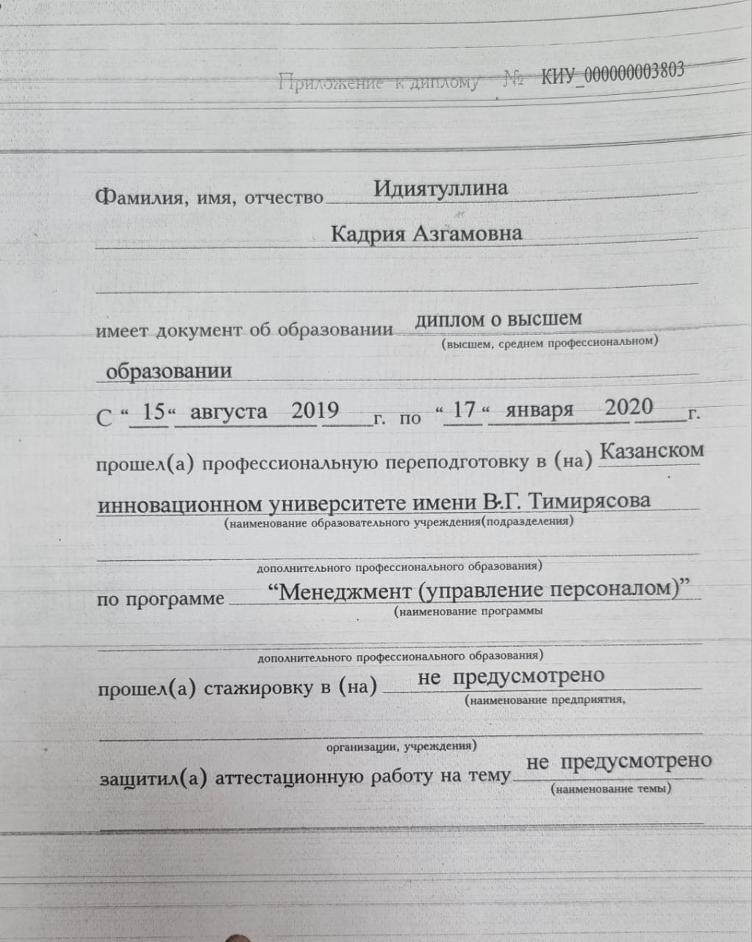

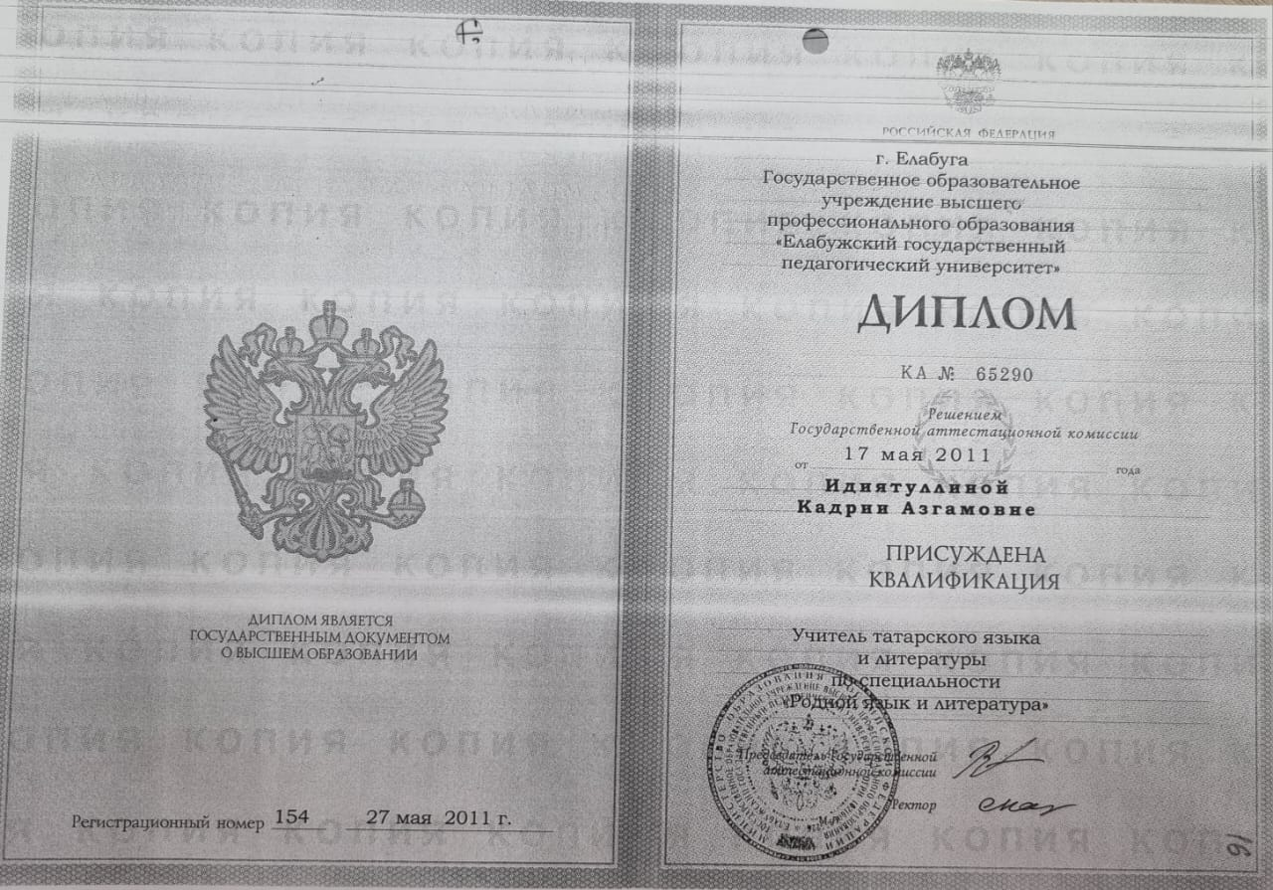

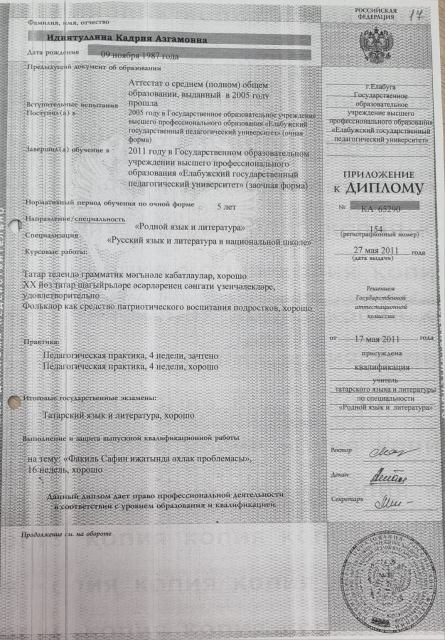

Структура коллектива МБУ «Центр внешкольной работы»

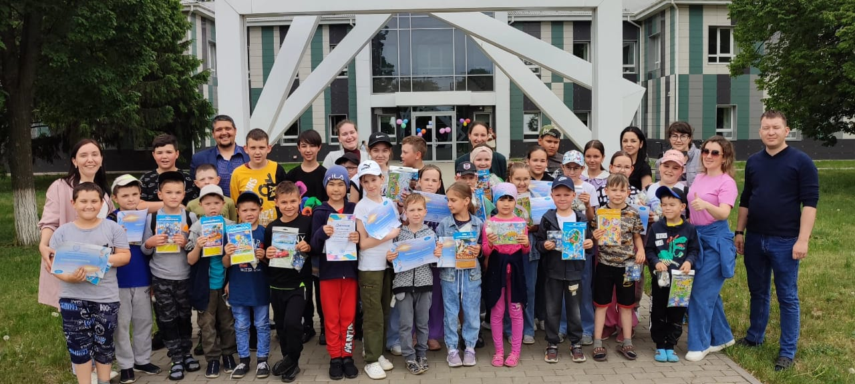

Дополнительное образование, как и составляющая его часть – Центр внешкольной работы, даёт возможность юному гражданину формировать и развивать свои творческие интересы и потребности. Ребёнок стремится с пользой реализовать своё свободное время. Именно поэтому он приходит в учреждение дополнительного образования, в центр внешкольной работы. Здесь деятельность данного социального института направлена на предоставление личности возможности для самореализации, самоопределения, самоактуализации, а также способности саморазвития и самовоспитания, что служит важному процессу социального воспитания подрастающего поколения.
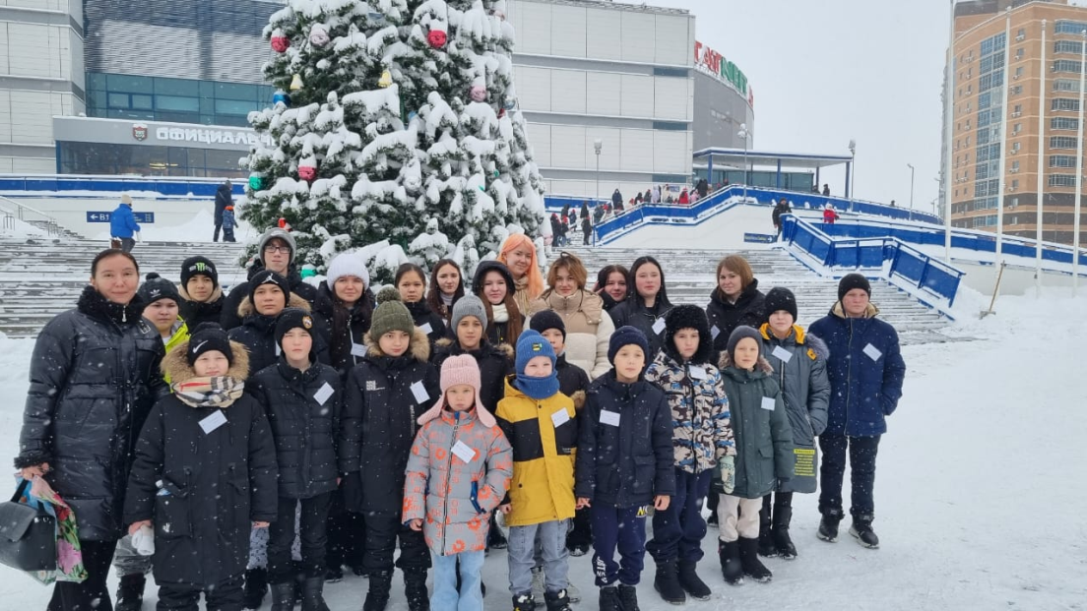

Ребёнку всегда интересно узнать новое. Ему не просто нужны знания, но и само участие в том или ином понравившемся деле. Вот почему он и выбирает себе дополнительно занятие в творческом объединении по своим интересам, потребностям.
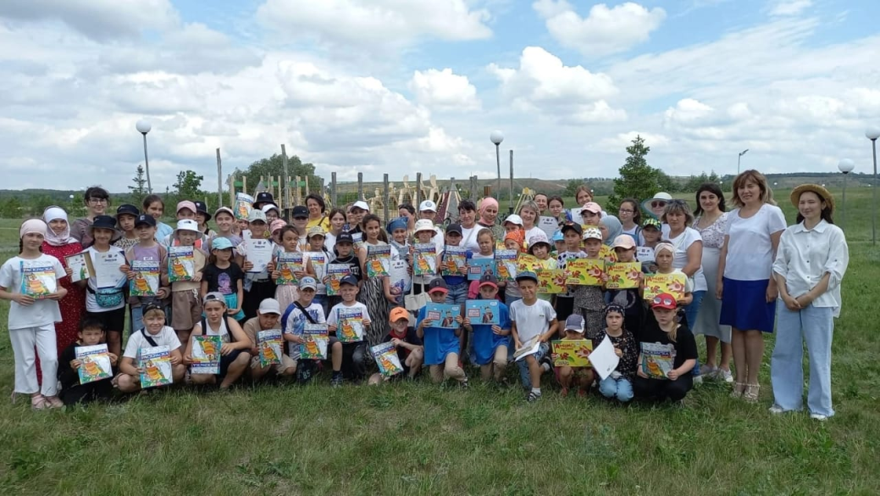
Образовательный процесс в МБУ «Центр внешкольной работы» осуществляет педагогический коллектив, состоящий из директора, 1 заместителя руководителя, 8 педагогов дополнительного образования, 2 методиста, все имеют высшее образование.
Образовательная деятельность МБУ «Центр внешкольной работы» осуществляется по 8 дополнительным образовательным программам 2 направленностей: технической и социально-гуманитарной.

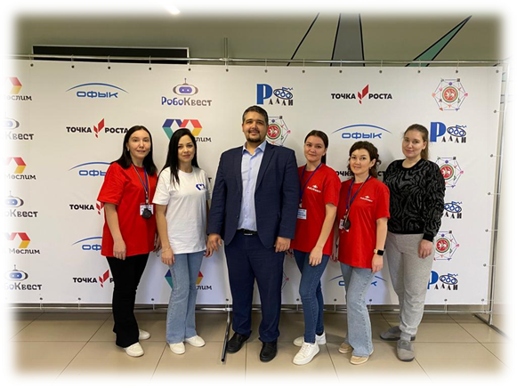

Педагогические работники уделяют внимание, повышению своего педагогического опыта, участвуя на семинарах, профессиональных конкурсах, мастер-классах.
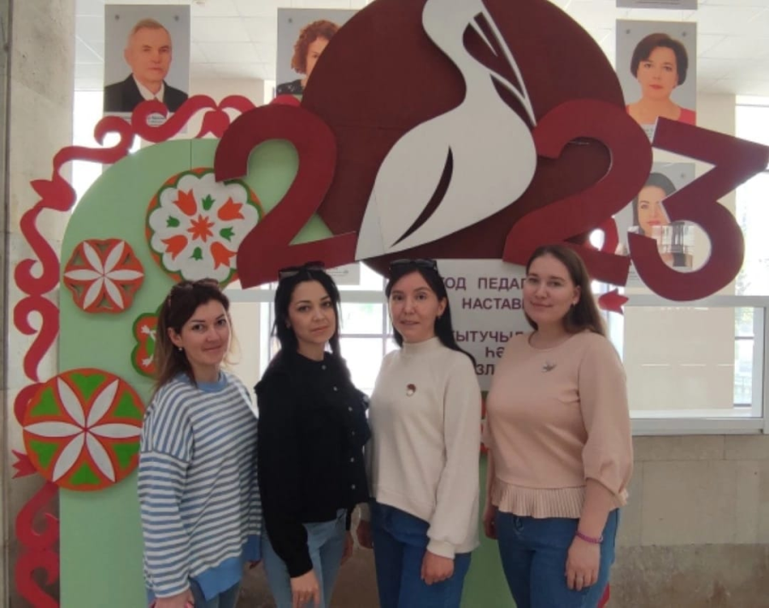
Анализ кадрового потенциала МБУ «Центр внешкольной работы» показывает, что коллектив педагогов опытный, творческий. Педагоги постоянно повышают свой профессиональный уровень.
Педагоги МБУ «Центра внешкольной работы» являются ежегодными участниками Республиканского конкурса профессионального мастерства «Сердце отдаю детям», «Арктур».

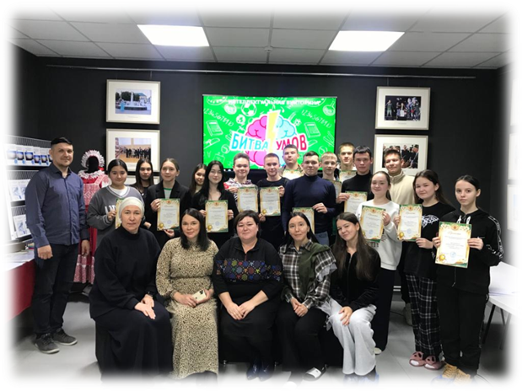

МБУ «Центр внешкольной работы» уделяет большое внимание воспитательной работе в процессе обучения. Воспитательная деятельность здесь организуется одновременно на трёх уровнях:
— первичный коллектив – детское объединение. Воспитательные мероприятия являются обязательной составляющей всех образовательных программ учреждения;
— воспитательное пространство МБУ «Центр внешкольной работы»: проведение массовых мероприятий;
— воспитательная среда района: проведение и участие в районных мероприятиях.
В МБУ «Центр внешкольной работы» существуют важные в культурно-воспитательном отношении формы работы с детьми по формированию знаний, навыков и умений, необходимых человеку.
Игровые и развлекательные мероприятия вовремя и вне занятий: тематические мероприятия, соревнования, независимо от профиля творческого объединения, игры на формирование здорового физического, психического, эмоционального состояния.
МБУ «Центр внешкольной работы» является организатором муниципальных этапов республиканских конкурсов, проводит и организует республиканские конкурсы на базе своего образовательного учреждения, выставки, массовые мероприятия с учащимися.
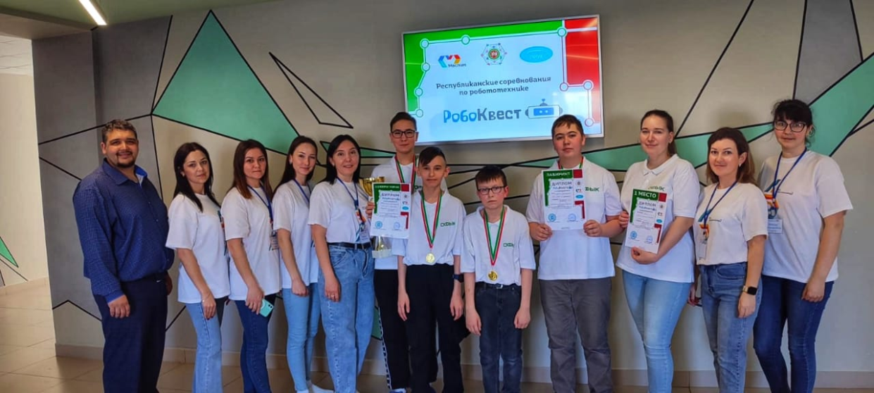

Культурно-досуговая деятельность носит планомерный характер. В поисках новых педагогических форм, приёмов и технологий педагоги МБУ «Центр внешкольной работы» добились увеличения количества мероприятий, повышение качества культурно-досуговой деятельности. Наше учреждение, МБУ «Центр внешкольной работы» функционируют на основе социального заказа государства, общества, семьи.
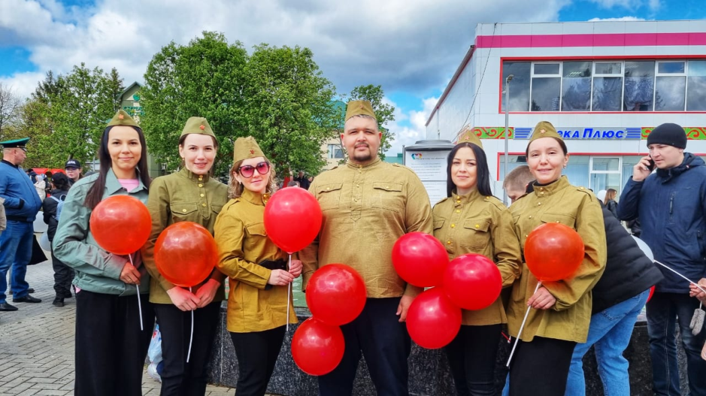
Родители (законные представители) – основные заказчики образовательных услуг, поэтому при анализе результатов деятельности МБУ «Центр внешкольной работы» всегда опирается на мнение родителей о качестве образования. Большинство родителей хотят, чтобы их ребенок имел возможность получить дополнительное образование в свободное от школьных занятий время по нескольким направлениям.
В целом родители удовлетворены качеством предоставляемых МБУ «Центр внешкольной работы» образовательных услуг. Им импонирует то, что ребёнок, находясь в благоприятном психологическом климате, раскрывается как личность, и при этом растут его возможности и развиваются способности. Немаловажным фактом для родителей является разумное времяпровождение ребёнка в свободное от учёбы время.

Учебные помещения укомплектованы современным оборудованием и инвентарем. Материально-технической базы достаточно для ведения образовательной деятельности по заявленным направленностям и образовательным программам (учебные кабинеты, оргтехника, компьютерная сеть, интернет, ТСО и др.). Все учебные кабинеты соответствуют правилам пожарной безопасности; санитарным нормам и правилам по устройству и содержанию образовательного учреждения, правилам техники безопасности. Эффективность использования учебных кабинетов, а также загруженность кабинетов составляет 100%.

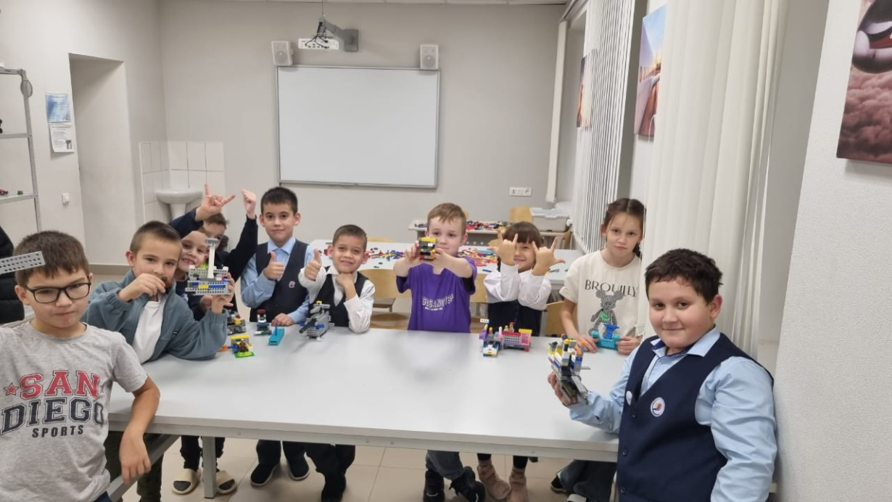
В летний период МБУ «Центр внешкольной работы» организует работу пришкольных лагерей на базах 3-х школ Муслюмовского муниципального района (Муслюмовский лицей, Муслюмовская гимназия, Муслюмовская средняя школа им. Г.Тукая). Общий охват за летний период составляет более 120 детей и подростков. С 2023 года на базе РМЦ «Костер» сотрудники МБУ «Центр внешкольной работы» совместно с РЦВР проводят профильную Республиканскую смену «Юный техник».

